**Белорусские земли в первой половине XVI cт.**

***Знание определений исторических понятий, умение правильно использовать изученные исторические понятия.***

1. Напишите, каким понятиям данные определения

|  |  |
| --- | --- |
|  | Орган государственной власти в ВКЛ, состоящий из высших государственных урядников (панов) |
|  | Высший орган представительной шляхецкой власти в ВКЛ |

1. Дайте определения понятиям

|  |  |
| --- | --- |
| Статут ВКЛ |  |
| Местечко |  |

1. Соотнесите по смыслу названия высших должностей ВКЛ (левый столбик) и круг обязанностей (правый столбик)

|  |  |
| --- | --- |
| **Название должности** | **Обязанности** |
| 1. Канцлер | А) Организовал работу и следил за порядком на заседаниях великокняжеской Рады и сейма |
| 1. Гетман | Б) руководил канцелярией и распоряжался большой государственной печатью |
| 1. Подскарбий земский | В) Отвечал за государственную казну |
| 1. Маршалок земский | Г) Командовал войском |

4. Напишите, к каким понятиям относятся данные определения

|  |  |
| --- | --- |
|  | Отработочная повинность крестьян, обработка панской земли собственным орудием труда и тягловым скотом |
|  | Система ведения хозяйства, основанная на несении зависимыми крестьянами барщинной повинности в фольварке. |

**Белорусские земли в первой половине XVI cт.**

***Знание дат основных событий. Умение определять хронологическую последовательность изученных исторических событий, их продолжительность; соотношение дат с историческим событием, веком.***

1. *Расставьте в правильной хронологической последовательности следующие исторические события:*

А) Битва под Оршей

Б) Утверждение 1 Статута ВКЛ

В) Мятеж М. Глинского

Г) битва под Клёцком

1. *Объясните хронологический ряд и дайте ему своё название:*

1500-1503 гг.; 1512-1522 гг.; 1534-1537 гг.;

1. *Определите исторические события по следующим датам:*

5 августа 1506 г.; 1508 г.; 8 сентября 1514г.; 6 августа 1517г.

**Белорусские земли в первой половине XVI cт.**

***Знание дат основных событий. Умение определять хронологическую последовательность изученных исторических событий, их продолжительность; соотношение дат с историческим событием, веком.***

*1. Расставьте в правильной хронологической последовательности следующие исторические события:*

А) Битва под Оршей

Б) Утверждение 1 Статута ВКЛ

В) Мятеж М. Глинского

Г) битва под Клецком

*2. Объясните хронологический ряд и дайте ему своё название:*

1500-1503 гг.; 1512-1522 гг.; 1534-1537 гг.;

*3. Определите исторические события по следующим датам:*

5 августа 1506 г.; 1508 г.; 8 сентября 1514г.; 6 августа 1517г.

**Белорусские земли в первой половине XVI cт.**

***Умение устанавливать и объяснять причинно-следственные связи между историческими событиями.***

1. Определите причины войн ВКЛ с Русским государством.
2. Объясните причинно-следственные связи между историческими явлениями: рост значения шляхты в государстве, рост значения общегосударственного (вального) сейма.
3. Рост цен в Западной Европе на зерно обусловили:

А) использование правовой системы земледелия

Б) возникновение фольварков

В) возрастание роли местечек

Г) увеличение обеспечения крестьян продовольственными запасами.

1. Объясните логические цепочки

***А) Фольварк—Установление фольварочно-барщинной системы—Закрепощение крестьян***

***Б) Развитие торговли-появление местечек-регулярное проведение торгов и ярмарок на белорусских землях***

1. Обозначьте стрелкой, что является причиной, а что следствием.

|  |  |  |
| --- | --- | --- |
| *Возрастание роли Панов-рады и сейма* |  | *Ограничение власти Великого князя* |
| *Развитие товарно-денежных отношений* |  | *Сокращение натурального хозяйства* |
| *Развитие ремесла и торговли в городах* |  | *Получение городами Магдебургского права* |
| *Специализация ремесленного производства* |  | *Развитие ремесленного производства* |

**Белорусские земли в первой половине XVI cт.**

*Умение самостоятельно сравнивать исторические события и явления по предложенным критериям; выявлять общее и особенное, формулировать вывод.*

Сравните два важнейших органа власти в ВКЛ- Паны-Рада и сейм.

|  |  |  |
| --- | --- | --- |
| **Параметры сравнения** | **Паны-Рады** | **Сейм** |
| *Время образования* |  |  |
| *Состав органа власти* |  |  |
| *Первоначальные полномочия органа власти* |  |  |
| *Эволюция полномочий органов власти* |  |  |

***ВЫВОД:***

***2. Сравните битвы под Клецком и Оршей. Укажите общие и отличительные черты указанных сражений.***

***3. Сопоставьте категории крестьян***-«люди похожие» и «люди не похожие», ***категории мещан-*** «черные люди» и «поспольство»- ***категории духовенства-***«чёрное духовенство» и «белое духовенство»

1. ***Заполните сравнительную. Таблицу «Отличительные черты***

***мещанского и шляхетских сословий»***

|  |  |  |
| --- | --- | --- |
| **Вопросы для сравнения** | **Мещанское сословие** | **Шляхецкое сословие** |
|  |  |  |

***ВЫВОД:***

**Белорусские земли в первой половине XVI cт.**

***Умение читать фрагменты исторических документов, отвечать на вопросы к ним.***

*Внимательно прочитайте выдержки из Статута ВКЛ 1529 г и выполните предложенные задания.*

6.Великий князь обязуется сохранять все старые постановления, а новые принимать с Панами-Радой.

Также все, касающиеся сохранения земских пропилеев и обычаев, которые в тех привилеях описаны, подтверждены и установлены, или постановления новых и увеличения их числи, что содействовало бы нашей и государства пользе, будем решать и выполнять только в духе старого времени, а также с ведома совета и согласия наших рад Великого княжества Литовского.

7.Если милость великий князь обязуется сохранить и целости вольности княжат, нанят, шляхтичей и мещан.

Обязуемся своим великокняжеским именем сохранить за всей шляхтой, княжатами, панами хоруговными и всеми простыми боярами, мещанами и их людьми свободы и вольности, данные им как нашими предками, так и нам.

***А) О каких изменениях в государственно-политическом строе ВКЛ свидетельствует статья 6 Статута ВКЛ?***

***Б) Определить сословия и категории населения, на которые не распространялось действие статьи 7 Статута ВКЛ?***

***В) Попробуйте дать определение понятию «привилей»***

**Белорусские земли в первой половине XVI cт.**

***Умение читать фрагменты исторических документов, отвечать на вопросы к ним.***

*Внимательно прочитайте фрагмент исторического текста, ответьте на вопросы к нему.*

Беларусы, все москвичи и литовцы собирают сжатые хлеба и, обмолотив, сберегают на продовольствие. Некоторые обычно сберегают хлебные зёрна, все жизненные припасы, жирное свиное мясо и т.п. жизненные продукты питания, а также одежды, лучшую домашнюю утварь, в особенности во время войны, в ямах под землёй, старательно для этого вырытых в сокрытии лесов и внутри хорошо выложенных корою деревьев, где все это было в безопасности от частых неприятельских набегов и грабежа своих войск.

***А) Какие слова из приведённого текста свидетельствуют о частоте военных столкновений ВКЛ с другими странами?***

***Б) От кого и почему население белорусских земель были вынужденно прятать продукты питания, одежду, домашнюю утвари?***

***В) Что представляло собой место, в котором население сберегало продовольствие, одежду, лучшую домашнею утварь?***

***Составьте рассказ о развитии культуры на белорусских землях в первой половине XVI в. С использованием следующих понятий: Возрождение (Ренессанс), книгопечатание, белорусский первопечатник, гуманист и просветитель, литература, белорусско-литовское летописание, церкви оборонительного типа, готический стиль, фрески, белорусская школа иконописи.***

**Белорусские земли в первой половине XVI cт.**

***Умение использовать иллюстрации как источник информации для характеристики исторических событий, лиц.***

1. 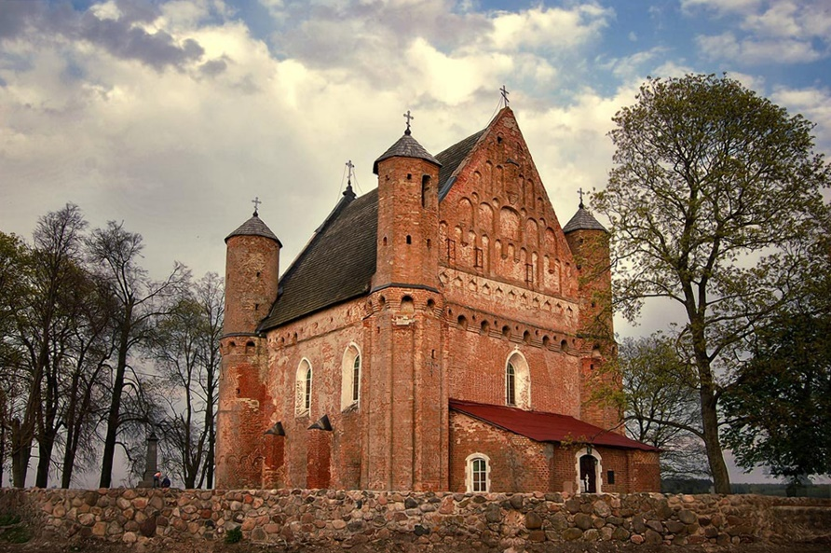Какой памятник архитектуры изображён на фотографии рис. 1а

1. Назовите черты готического стиля, которые характерны для его архитектуры.
2. Какой памятник архитектуры изображен на фотографии рис. 1б.

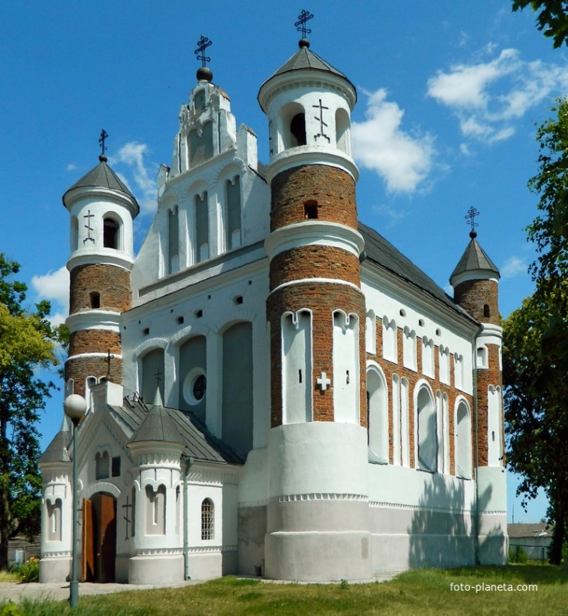

1. Укажите черты ренессансного стиля, которые характерны для его стиля.

**Белорусские земли в первой половине XVI cт.**

***Умение использовать иллюстрации как источник информации для характеристики исторических событий, лиц.***

Рассмотрите портрет и ответьте на следующие вопросы:

А) кто изображён на портрете?

Б) Определите должность, которую занимал в то время в ВКЛ изображенный на портрете человек.

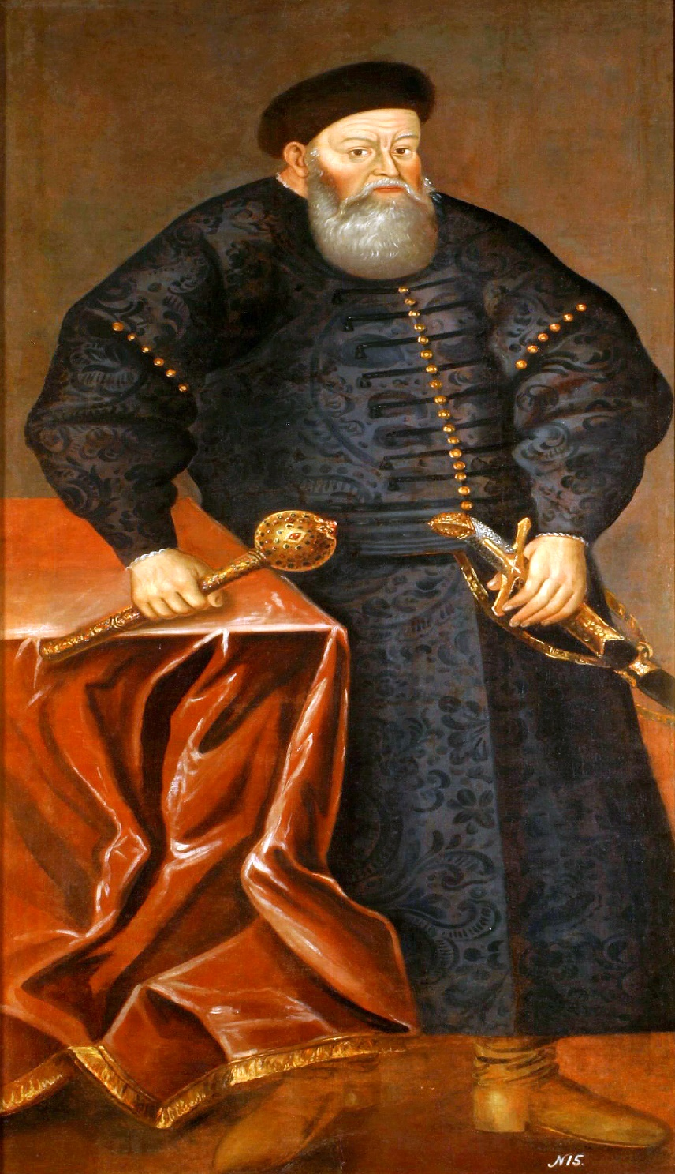В) Чем можно объяснить то, что данный портрет написан неизвестным художником в XVIII в., а человек, изображенный на нем, умер на два столетия раньше?